FERRAMENTA: Espinha de Peixe ou
Diagrama de Causa e Efeito ou
Diagrama de Ishikawa.
Qual é o Objetivo do Diagrama de Ishikawa
Representação gráfica das causas de um fenômeno. É um instrumento muito importante para estudar:
- Os fatores de determinam resultados que desejamos obter (processo, desempenho, oportunidade);
- As causas de problemas que devem ser evitados (defeitos, falhas, viabilidade).
Onde é feita a utilização do Diagrama de Ishikawa
Para planejamento das etapas de um projeto ou processo.
Histórico do Diagrama de Ishikawa
Conhecido também como: Diagrama Espinha de Peixe (por seu formato) e Diagrama de Ishikawa (Kaoru Ishikawa – quem o criou) ou Diagrama Causa e Efeito. Foi desenvolvido para representar a relação entre o “efeito” e todas as possíveis “causas” que podem estar contribuindo para este efeito. O efeito ou problema é colocado no lado direito do gráfico e as causas são agrupadas segundo categorias lógicas e listadas à esquerda.

Explicação Detalhada
Como fazer o diagrama de causa e efeito

1. Defina o problema a ser estudado e o que se deseja obter (o que deve acontecer ou o que deve ser evitado).

2. Procure conhecer e entender o processo: observe, documente, fale com pessoas envolvidas, leia.

3. Reúna um grupo para discutir o problema, apresente os fatos conhecidos, incentive as pessoas a dar suas opiniões, faça um “brainstorming” (chuva de idéias).

4. Organize as informações obtidas, estabeleça as causas principais, secundárias, terciárias, etc. (hierarquia das causas), elimine informações irrelevantes, monte o diagrama, confira, discuta com os envolvidos.

5. Assinale os fatores mais importantes para obtenção do objetivo visado (fatores chave, fatores de desempenho, fatores críticos).
Para organizar o diagrama de causa e efeito, você pode usar as seguintes classificações de causas:
Os Ms:

1. Mão de obra

2. Método

3. Material

4. Máquina

5. Meio ambiente

6. Medição

7. “Management” (gestão)
4Ps:

1. políticas

2. Procedimentos

3. Pessoal

4. Planta
Os diagramas de Causa e Efeito constituem uma base organizada para discussão das causas de um problema e ajudam a melhorar a comunicação entre os setores e entre os participantes num grupo de trabalho.
Para construir um diagrama de Causa e Efeito, recomendam-se os seguintes passos:
1. Identificar o EFEITO (caso) em relação ao qual se decidiu pesquisar as causas em termos claros e precisos. O “efeito” pode ser, por exemplo, o item de custo mais elevado.
2. Estabelecer os objetivos e o tempo limite para as atividades de “brainstorming” (discussão conjunta dos intervenientes na análise de caso).
3. Desenhar, em local por todos visível, o esqueleto do diagrama, referindo as fontes principais das causas a pesquisar
4. Escrever as subcausas no topo das setas em branco e em tantas quantas forem as causas sugeridas pelos diversos membros do grupo que está a estudar o caso.
5.Entre todas as causas sugeridas, selecionar uma para ser estudada em profundidade. Efetuar sucessivamente o mesmo tratamento a cada causa, eliminando aquelas que se revelarem não responsáveis pelo efeito em estudo.
6.Para a causa, ou causas, detectadas como responsáveis, serão depois estudados os “remédios” que conduzam à correção do “efeito”.
Nos diagramas esquematizados a seguir, esclarece-se um pouco melhor a forma de os estabelecer e desenvolver.
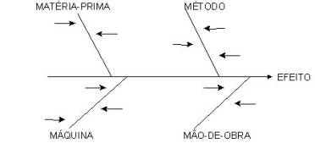

Figura 11 – Diagrama de Ishikawa

Diagrama de Causa e Efeito
(Efeito principal que originou o programa de melhoria)
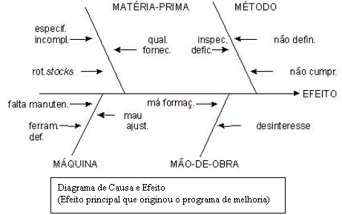
Figura 12
O diagrama de causa e efeito foi desenvolvido para representar a relação entre o “efeito” e todas as possibilidades de “causa” que podem contribuir para tal resultado. O efeito ou problema é colocado no lado direito do gráfico, e os grandes contribuidores ou “causas” são listados à esquerda. É importante notar que, para cada efeito, existem inúmeros conjuntos de causas.
As causas principais podem ser agrupadas em quatro categorias, conhecidas como os “4 M”; método, mão-de-obra, material e máquina. Nas áreas administrativas talvez seja mais apropriado utilizar os “4 P”: políticas, procedimentos, pessoal e planta (layout). No entanto, estas são apenas sugestões. Pode-se usar qualquer classificação que auxilie as pessoas a pensarem criativamente.

Figura 13 – Espinha de Peixe
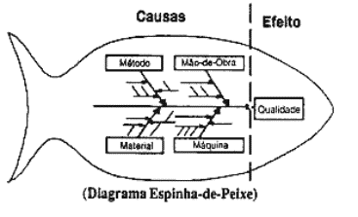 Um diagrama de causa e efeito bem detalhado terá a forma de uma espinha de peixe – daí o nome alternativo de “diagrama espinha-de-peixe”.
A partir uma lista bem definida de possíveis causas, as mais prováveis são identificadas e selecionadas para uma melhor análise. Quando examinar cada causa, observe desvios da norma ou dos padrões. Lembre-se de eliminar a causa e não o sintoma do problema, investigando-a tão a fundo quanto possível.
Etapas para a Construção do Diagrama de Causa e Efeito
1. Estabelecer de comum acordo uma definição que descreva o problema selecionado nos seguintes termos: o que é, onde ocorre, quando ocorre, e sua extensão.
2 . Fazer a pesquisa das causas por um dos seguintes métodos:
a) Um brainstorming (“tempestade de idéias” – ver Índice) sobre as possíveis causas, sem preparação prévia;
b) Uso da folha de verificação (ver Índice) pelos membros do grupo, para detectar causas e examinar as etapas do processo mais de perto.
Construir o diagrama:
3.1 colocar o problema já definido no quadro à direita;
3.2 desenhar as categorias de causa – tradicionais (método, material, mão-de-obra e máquina) e/ou outras – que auxiliem na organização dos fatos mais importantes;
3.3 apliquar o resultado do brainstorming às categorias principais apropriadas;
3.4 para cada causa, questionar “por que isso acontece?”, considerando as respostas como contribuidores da causa principal.
4. Proceder à interpretação do gráfico, no sentido de pesquisar as causas básicas do problema:
4.1 observar aquelas que aparecem repetidamente;
4.2 obter o consenso do grupo;
4.3 coletar os dados para determinar a freqüência relativa das diferentes causas.
Exemplo de Aplicação:
A

A

A

A
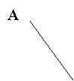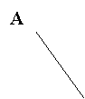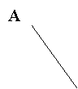
Elaboração do Projeto da Ferramenta de Estampagem de Arruela
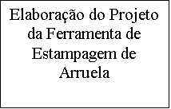 1 3 5 7
A

A B C D E

A B C
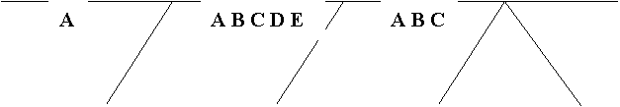 2 4 6

Figura 14 – Diagrama de Ishikawa

Tabela 2 – Descrição do Diagrama de Ishikawa
TARAFA | DESCRIÇÃO DA TAREFA | SUB TAREFA | DESCRIÇÃO DA SUB TAREFA
1 | Análise do Protótipo enviado pelo cliente | A | TIPO DE MATERAL
2 | Retirar Dimensões do Protótipo | A | AUXÍLIO DO PAQUÍMETRO E MICRÓMETRO
3 | Criar o primeiro desenho em esboço do projeto da ferramenta de estampo | A | UTILIZAÇÃO DA PRANCHETA PARA DESENHO EM ESBOÇO
4 | Análise crítica do esboço | A | DESCRIÇÃO DOS MATERIAIS DA FERRAMENTA
4 | Análise crítica do esboço | B | DIMENSÕES
4 | Análise crítica do esboço | C | PONTOS DE LUBRIFICAÇÃO
4 | Análise crítica do esboço | D | LOCAIS PARA ALÍVIO DE MASSA
4 | Análise crítica do esboço | E | PARTES DA FERRAMENTA
5 | Realizar o projeto final da ferramenta de estampo com o auxílio de um software de CAD | A | DESENHO FINAL EM CAD
6 | Aprovação do Projeto | A | ANÁLISE DE CUSTO
6 | Aprovação do Projeto | B | ANÁLISE DO TEMPO DE FABRICAÇÃO
6 | Aprovação do Projeto | C | ANÁLISE NA VIABILIDADE DA CONSTRUÇÃO DA FERRAMENTA
7 | Encaminhar o projeto final para PCP | A | ENCAMINHAR PROJETO PARA ÁREA DE PCP

